【铁矿石】：供需持续宽松 盘面震荡偏弱
【价格运行逻辑】
10月份铁矿石期现价格同步且单边走弱，整体期现价格区间与9月份相近，9月下旬的反弹在10月份几乎全部回吐，原因在于供需关系整体符合持续宽松格局，粗钢压减政策下铁水产量被动减产，国内铁矿石需求持续偏弱较为确定，国庆假期补库以及技术上超跌反弹等因素不足以支撑价格上涨，叠加成材现货价格下跌压缩高炉利润、“2+26”城的采暖季限产政策趋严等因素限制向上反弹空间和打压限产放松预期。
10月份主力合约2201仍然对标超特粉现货，期现价格联系紧密，基差环比下降12元/吨左右，现货端相对更弱；近远月1-5价差收缩至6.5元/吨，环比下降17.5元/吨，近月持续走弱主导价差收缩，截止10月29日，期货方面，主力合约2201合约下跌84元/吨至637.5元/吨，单月跌幅11.64%，现货方面，普氏62%指数为106.75美金/吨，环比下跌11.50美元/吨，跌幅9.73%，日照港超特粉现货价格为454元/吨，环比下跌89元/吨，最大跌幅16.39%。
- 进口矿有所下滑，国产矿供应高位
2021年1～9月我国累计进口铁矿砂及其精矿84299.00万吨，同比降低2729.90万吨，降幅3.14%，9月份进口量为9561.00万吨，环比下降188.20万吨，降幅1.93%，同比下降1293.70万吨，降幅11.92%。9月份，主流国家进口量总计8088.87万吨，环比增长11.03；主流分国别来看巴西方面增长显著，其中澳洲、巴西进口量分别5770.37万吨、2318.50万吨，环比分别增长6.26%、增加25.02%。
2021年1～9月非主流国家进口量14113.7万吨，同比下降2991.6万吨，降幅17.49%，非主流进口量下降幅度显著高于主流国家。从国别看虽有所分化但整体进口数量整体仍趋于下降，其中1-9月份印度进口数量3243.07万吨，同比增幅1.78%，南非1-9月累积进口3058.81万吨，同比下降503.93万吨，降幅14.14%，从7月份开始非主流矿供应已经转入负增长，非主流主要贡献国印度本国需求开始恢复，出口量环比、同比均出现大幅下降，预计后期出口量将回落至近两年中位水平，叠加其他非主流国家经济复苏也较为强劲，同时，进口矿价下跌后也会降低非主流矿出口积极性，我们预计11月份非主流资源进口量继续回落，非主流矿对国内供应维持弱势。
图1 铁矿砂及精粉进口量（万吨，月度） 图2国产铁矿石原矿产量（万吨，月度）
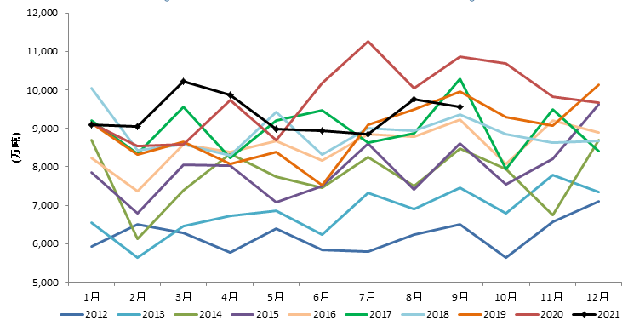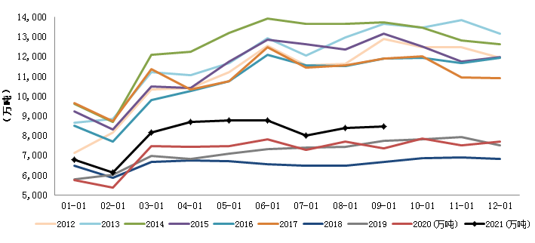
数据来源：Wind 中钢期货
图3 铁矿砂及精粉进口量：印度（万吨，月度） 图4铁矿砂及精粉进口量：南非（万吨，月度）
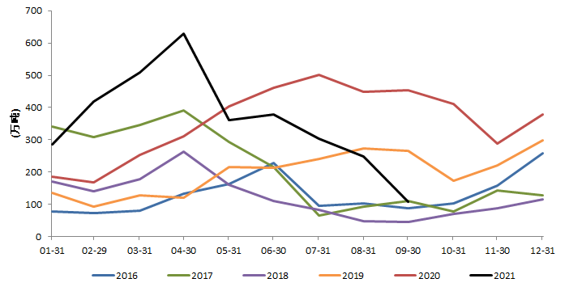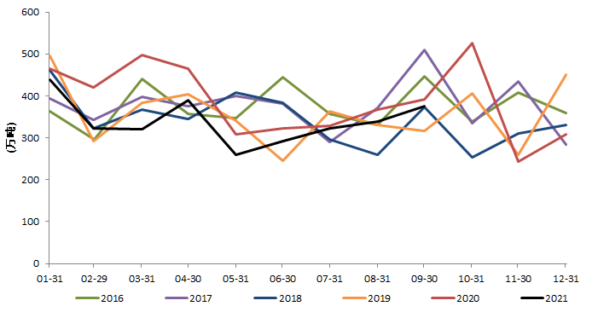
数据来源：Wind 中钢期货
根据国家统计局数据，9月份产量与8月份基本持平，1～9月原矿产量72195万吨，同比升8515.8万吨，增幅13.37%，9月份原矿产量为8469.80万吨，8月份原矿产量环比增长0.93%，同比增长15.27%。根据我的钢铁网统计数据来看，10月份全国266家国产矿山企业产能利用率以及精粉产量回升均小幅回落，10月份精粉日均产量为39.51万吨，环比下降1.61万吨/日，10月份产能利用率日均为62.62%，环比下降2.10pct。当前国内矿山安全检查严格叠加当前矿价大幅下跌并不断靠近国产矿以及非主流矿生产成本，并且海运费大幅下降后国产矿竞争力有所降低，随着北方地区进入冬季，天气因素对生产存在季节性影响，我们预计11月国产矿供给将继续小幅回落，预估全年产量约9.57亿吨，全年同比增加约8930万吨，增幅10.4%。
图5 矿山铁矿石精粉产量：全国266座矿山（万吨/日） 图6 矿山产能利用率：全国266座矿山（%）
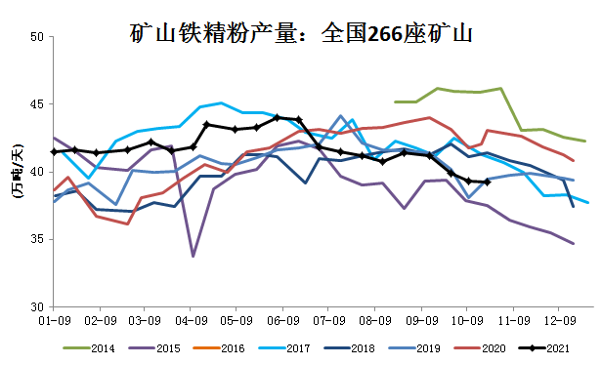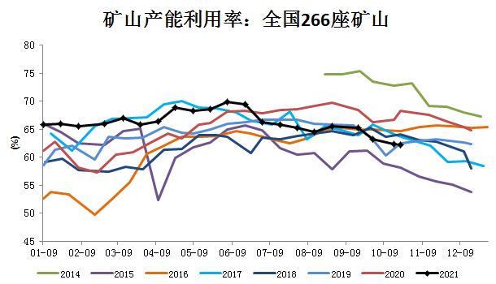
数据来源：Mysteel 中钢期货
表1 四大矿山2021年三季度产量统计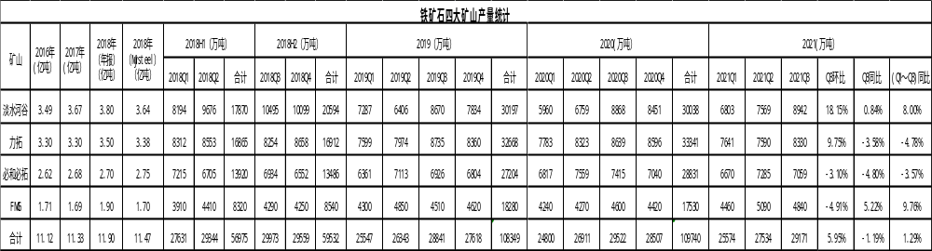
数据来源：Mysteel 中钢期货
表2 四大矿山2021年三季度销量量统计
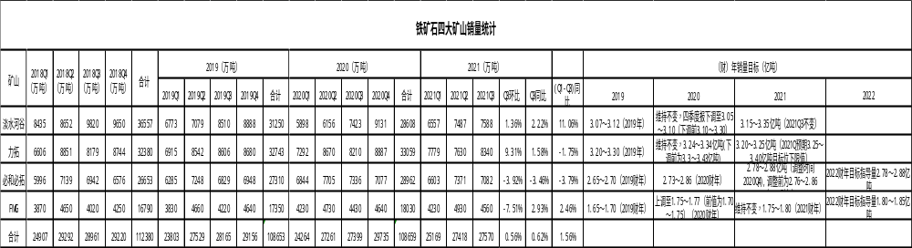
数据来源：Mysteel 中钢期货
淡水河谷三季度产销数据环比增加显著，但目标销量压力较大，淡水河谷供应存在一定不确定性。2021 年第三季度，淡水河谷铁矿石粉矿产量 8942万吨，环比增长18.1%，同比增长0.8%。2021 年第三季度，铁矿石粉矿和球团矿的销量总计7588万吨，环比增长1.4%，同比增长2.2%。淡水河谷 2021 年度目标产量保持不变仍为3.15至3.35亿吨，产量数据相对良好，预期全年完成产量目标下限值3.15亿吨压力相对较小，但完成产量平衡任务依然艰巨。
力拓三季度产销环比增加显著，但产量同比下滑严重，力拓出于当地遗址保护管理以及Robe Valley替代项目工期延后所致原因下调了全年产量目标自此前的3.25-3.40亿吨的下限值下调至3.2-3.25亿吨区间。产量方面：三季度力拓皮尔巴拉地区铁矿石产量为8330万吨，环比二季度大幅增加10%，同比下降4%。同比减量主要是因为当地遗址保护管理以及Robe Valley替代项目工期延后所致。发运量方面：三季度皮尔巴拉铁矿石发运量为8340万吨，同环比分别增2% 和9%。
必和必拓三季度产销量环比小幅回落，但必和必拓产销整体表现相对稳定，预期完成全年目标难度较小，对于预期产生影响较小。北京时间10月19日，必和必拓(BHP)发布2021年三季度产销报告，报告显示： 2021年第三季度，皮尔巴拉业务铁矿石产量为7059万吨，环比减少3.1%，同比减少6.6%。必和必拓三季度铁矿石总销量7082万吨，环比减少3.9%，同比减少3.5%；其中粉矿销量4504万吨，块矿销量1755万吨。2021前三季度总销量为2.1亿吨，同比减少3.8%。必和必拓2022财年（2021年7月至2022年6月）铁矿石目标指导量2.78-2.88亿吨（100%产销计算），保持不变。
FMG三季度产销环比均出现大幅下滑，但由于FMG产销量相对其他主流矿山较小，对主流矿山整体产销影响程度相对较低。2021年第三季度，FMG铁矿石产量为4840万吨，环比减少4.91%，同比增加5.22%。三季度铁矿石总销量4560万吨，环比减少7.51%，同比增加2.93%。FMG2022财年（2021年7月至2022年6月）铁矿石目标指导量1.80～1.85亿吨，相比2021财年提高500万吨。
表3 四大矿山2021年4季度销量变动预估
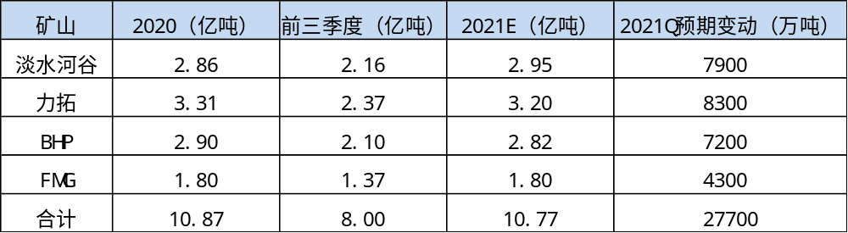
数据来源：Mysteel 中钢期货
根据2021三季度四大矿产销报告以及其产能变动，我们预估2021年四季度四大矿山销量环比增加约200万吨左右，主要增量来自巴西淡水河谷，澳洲必和必拓，主流矿山供应对铁矿石价格压力不减且整体处于高供应。
二、需求端：政策严格执行 需求持续低位
粗钢压减政策严格执行对铁矿石需求影响深远，粗钢压减政策从“压减产能”向“压减产量”发生实质性转变，从目前铁水产量来看，粗钢压减政策下钢厂被动减产持续性较好，同时，“2+26”城的采暖季限产政策继续加强，即使非采暖季限产区域复产对整体需求也难有显著提振。截止9月底，我国生铁累计产量同比基本持平，9月份生铁产量出现显著下滑，根据国家统计局数据，2021年1～9月份我国生铁累计产量65878.00万吨，同比基本持平；9月份生铁产量6518.0万吨，环比下降635.0万吨，环比降幅8.88%，同比下降1060万吨，下降13.99%。10月份，我的钢铁统计全国247家钢企铁水日均产量为214.04万吨，较去年同期246.41万吨/日下降32.37万吨/日，降幅13.14%；环比9月份下降9.50万吨/日，降幅4.25%。我的钢铁网评估：综合能耗双控、采暖季限产以及冬奥会限产三个因素，四季度高炉铁水产量大概率会呈现先增后降再降的趋势。若限产较严，悲观估计日均铁水产量将在210～220万吨/天左右波动，若限产放松些，乐观估计日均铁水产量在215～225万吨/天左右波动，铁矿需求维持偏低水平。假设维持目前日均铁水水平则全年生铁产量将下降约2590万吨，预计11月份仍将保持当前偏弱的需求态势。
图7 国内生铁产量（万吨，月度） 图8 全国247家钢厂日均铁水产量（万吨，周度）
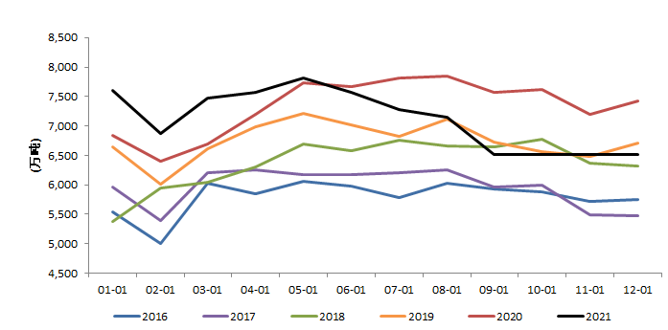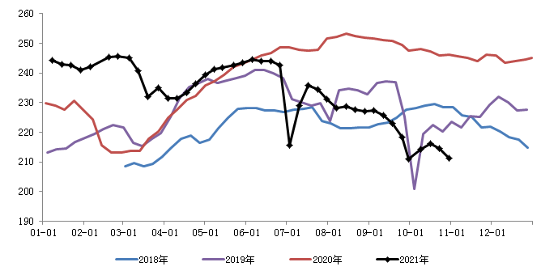
数据来源：Wind 中钢期货 数据来源：Mysteel 中钢期货
综合来看，2021年11月份，供应端整体预期继续回升，其中四大矿山总供应压力仍较强，国产矿供应虽有所回落但整体保持高位；需求端，当前粗钢压减政策执行严格，叠加能耗双控、采暖季限产以及冬奥会限产等因素，铁矿石需求中短期将维持低位，供需将持续趋于宽松预期不变。
【操作建议】
根据我们上述研判，11月份供给端仍有进一步增加空间，钢厂限产政策严格执行导致需求端持续低位，供需持续宽松预期不变，叠加钢厂利润压缩以及黑色系整体估值水平回落，盘面价格可能维持震荡偏弱运行，策略上建议做空01合约的同时配合卖出看跌期权（备兑策略）。
图9 铁矿石指数（周度）
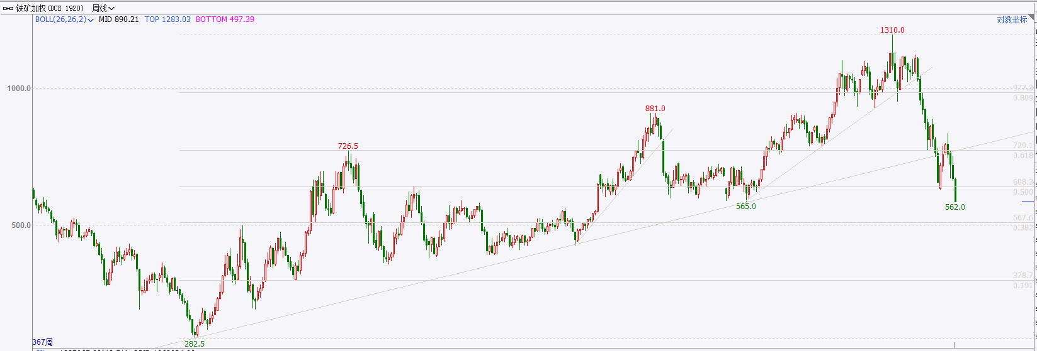
数据来源：文化财经 中钢期货

【风险提示】
海运费持续下滑（下行）、终端需求持续走弱（下行）；主流矿山发运不及预期（上行）、限产政策执行不及预期（上行）。

